二代车性能测试与问题总结
在二代车的性能测试过程中，我们针对一代车和二代车存在的问题进行了进一步改进。通过多轮调试和测试，二代车在底盘通过性、三角区操作效率以及堆叠稳定性等方面都得到了显著提升，为比赛得分提供了更高保障。

一、底盘优化
- 改进措施：将底盘的齿轮位置向上移动
- 优化目的：减少底盘与装填梁之间的摩擦，提高通过效率
- 实际效果：
  - 机器人可以轻松快速通过装填区域，不再因齿轮位置过低导致卡顿
  - 车辆在连续高强度比赛中运行更加顺畅
  - 通过装填梁时的动作更稳定，减少失误率
- 对比：相较于二代车，二代车底盘通过性提高明显，动作更加流畅，节省了宝贵的比赛时间
- 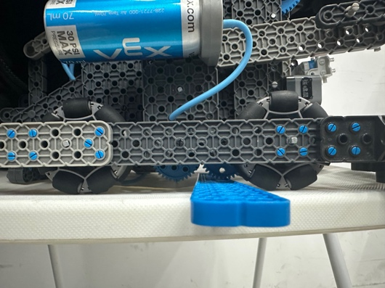旧版
- 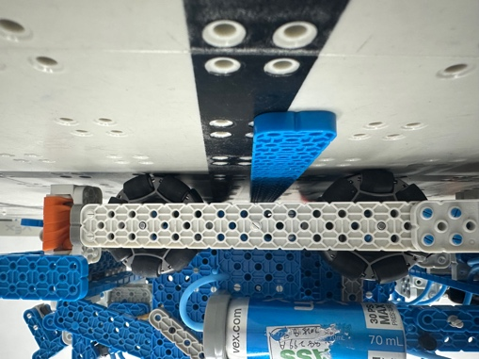新版

二、三角区域定位角优化
- 改进措施：将三角区域的定位角由全部收起改为半收起，由之前的长气杆改为短杆，缩短气杆的移动行程。
- 优化目的：提升机器人适应不同场景的灵活性，加快三角区操作速度
- 实际效果：
  - 机器人可以快速改变定位角形态，适应不同任务布局
  - 操作三角区时节省时间，得分速度明显提升
  - 队员操作压力减小，操作流程更加顺畅
- 对比：相比于一代车和二代车的全部收起方式，半收起定位角既保留了空间灵活性，又保证了稳定性

- 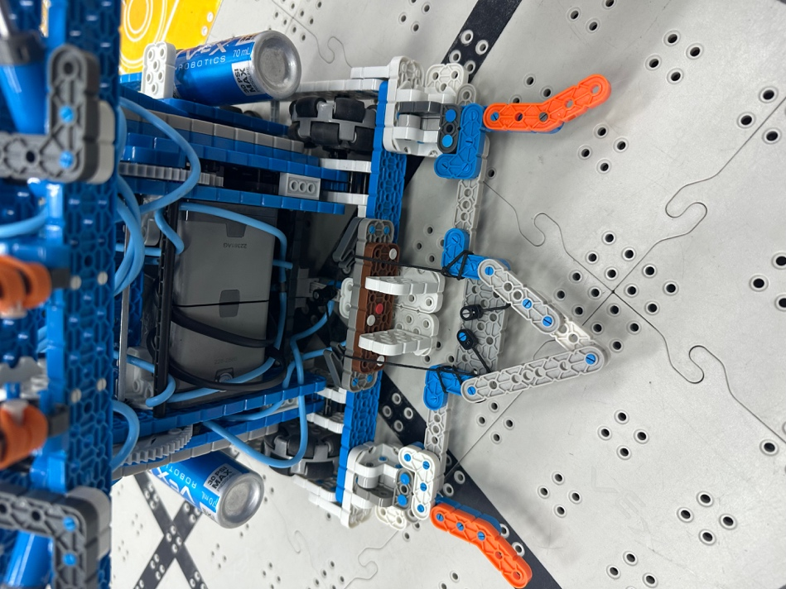
- 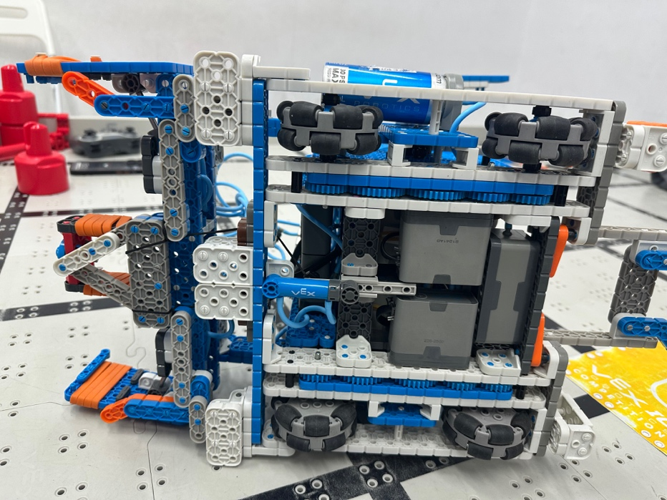

三、堆叠结构优化
- 改进措施：下层销钉的定位装置由点状辅助改为面状辅助
- 优化目的：提升堆叠的稳固性，加快对位速度
- 实际效果：
  - 下层销钉更容易定位，减少倾倒或偏移
  - 堆叠操作成功率提升，节省调整时间
  - 高层堆叠动作更加顺畅，整体得分速度提升
- 对比：相比之前的点状辅助，面状辅助更稳固，减少了对手或机器人自身碰撞造成的误差
- 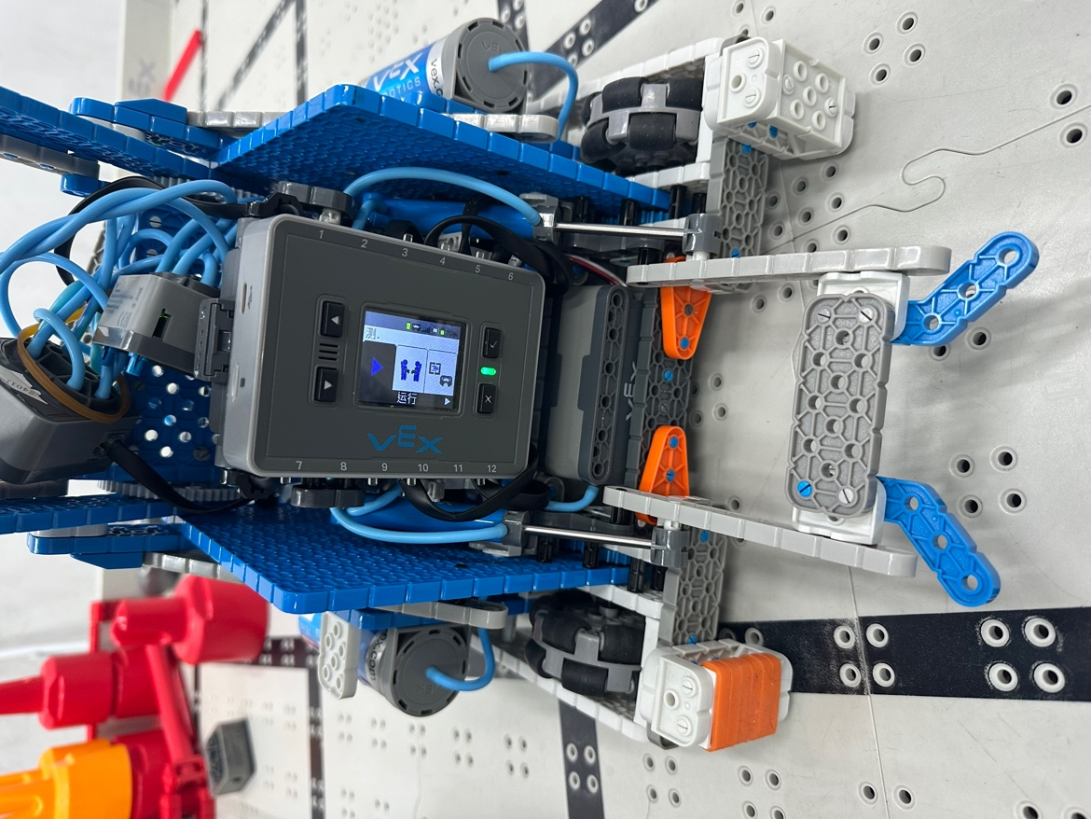

四、整体使用感受
- 二代车通过装填区域更快、更顺畅，减少了赛中被卡住或摩擦的情况
- 三角区定位角的半收起设计让操作更加灵活，得分效率比二代车提升明显
- 堆叠结构优化后，下层销钉稳固性增强，高层堆叠动作更加流畅，比赛节奏更快
- 多次连续操作测试表明，二代车在稳定性、速度和可靠性上都达到了比赛要求

五、总结
通过底盘、三角区和堆叠结构的多项改进，二代车在整体性能上有了质的提升：
- 通过装填梁更快
- 三角区操作更灵活
- 堆叠更稳固、得分更高
次数 | 日期 | 训练时间 | 底盘 | 抓取结构 | 勾取结构 | 抬升结构 | 自动化程序 | 遇到的问题 | 改进措施 | 效果/结果 | 下一步计划
1 |  |  | 齿轮位置未调整，通过装填梁慢 | 抓销钉摩擦力不足 | 勾爪角度偏离梁中心 | 抬升高度不足 | 自动化动作顺序不稳定 | 装填梁通行慢，抓取不稳，抬升慢 | 调整底盘齿轮位置，增加爪摩擦力，改进抬升力臂 | 底盘通过装填梁顺畅，抓取稳定性提升，抬升高度增加 | 调整自动化程序动作顺序，增加测试次数
2 |  |  | 齿轮位置调整完成 | 抓销钉稳定 | 勾爪角度优化 | 抬升高度正常 | 自动化程序初步调试 | 三角区定位角调整慢 | 三角定位角由全收起改为半收起 | 三角区操作速度加快 | 完善三角区动作控制
3 |  |  | 底盘通过顺畅 | 抓取稳定 | 勾取梁稍有滑动 | 抬升顺畅 | 自动化程序调试 | 梁偶尔从勾爪滑落 | 改进勾爪弧度和夹紧方式 | 梁抓取稳定性提升 | 自动化程序测试更多循环
4 |  |  | 底盘顺畅 | 抓取稳 | 勾取结构稳定 | 抬升顺畅 | 自动化程序可执行 | 堆叠下层销钉定位不稳 | 下层销钉定位由点状改为面状辅助 | 堆叠稳固性提高，得分速度加快 | 增加连续堆叠测试次数
5 |  |  | 底盘顺畅 | 抓取稳 | 勾取稳 | 抬升顺畅 | 自动化程序可连贯执行 | 三角区快速切换定位角时动作偶尔慢 | 优化定位角机械结构和动作程序 | 三角区动作更快，得分效率提升 | 模拟连续高强度比赛
6 |  |  | 底盘顺畅 | 抓取稳 | 勾取稳 | 抬升顺畅 | 自动化程序稳定 | 高层堆叠精度不足 | 微调抬升角度及对位程序 | 高层堆叠精度提高 | 自动化程序全流程测试
7 |  |  | 底盘顺畅 | 抓取稳 | 勾取稳 | 抬升顺畅 | 自动化程序连续执行 | 机器人连续操作出现轻微抖动 | 检查连接件紧固 | 连续操作稳定性提升 | 增加连续多轮循环训练
8 |  |  | 底盘顺畅 | 抓取稳 | 勾取稳 | 抬升顺畅 | 自动化程序优化 | 抓取高速动作时偶尔偏移 | 调整摩擦点和动作速度 | 抓取高速稳定 | 测试全场连续运行
9 |  |  | 底盘顺畅 | 抓取稳 | 勾取稳 | 抬升顺畅 | 自动化程序稳定 | 堆叠动作偶尔偏离中心 | 进一步优化对位结构 | 堆叠成功率接近100% | 模拟比赛完整流程
10 |  |  | 底盘顺畅 | 抓取稳 | 勾取稳 | 抬升顺畅 | 自动化程序稳定 | 无明显问题 | 全面复测并记录 | 二代车各项性能达到比赛要求 | 准备正式比赛

